基于Linux操作系统农用收割机显示器系统V1.0

使 用 手 册

郑州豪威尔电子科技股份有限公司提供

目录

- 产品介绍
1.1 产品标识与声明………………………………………………………………….2
1.2 产品描述………………………………………………………………………….2
1.3 软件流程图……………………………………………………………………….3
1.4 运行环境……………………………………………………………………….….4
1.5 软件产品功能……………………………………………………………….…….5
- 使用指南
2.1 安装………………………………………………………………………………..5
2.2 使用说明…………………………………………………………………….…….6

第一章 产品介绍
1.1 产品标识与声明
名称:：基于Linux操作系统农用收割机显示器系统总成
版本号:：V1.0
声明：本软件产品有郑州豪威尔电子科技股份有限公司独立研制开发,版权归郑州豪威尔电子科技股份有限公司所有。未经版权人授权，不允许出租、出借、反编译本软件；除许可协议的条款和条件明确规定外，任何单位和个人不得复制、使用或修改本软件。
1.2 产品描述
随着农业现代化以及收割机技术的不断的进步，收割机的割台越来越大，驾驶员不能看到车的后边以及粮仓是否已满，一旦收割机要倒车和要监视粮仓的情况就非常麻烦，而传统的收割机监控器虽然能满足这样的需求，但是仪表系统和监控系统是分开的，这样就需要使用更多的线束，而线束一多就容易导致走线混乱并且增加了企业的成本。我公司的显示器集成了仪表和监控于一体，在一定程度上简化了显示流程，便于监控。
显示器的仪表功能可以方便的显示出收割机工作时的时速，机油压力，油量，割台转速，小时计和主力合工作时间以及主机故障等功能。并且增加了大功率输出的蜂鸣器，在收割机出现故障的时候能够及时提醒驾驶员来发现故障并在第一时间做出正确的判断，并且显示器还增加了故障码历史查询日志，方便维修人员能够清晰的直观的了解是哪一块出了故障，缩短了诊断时间，简化了判断流程，更便于在农忙时收割机出现故障把出现的故障尽快的得到解决。更有利于农业生产。
我公司自主研发的具有国内领先、深受广大用户欢迎的《基于Linux系统的农用收割机显示器系统总成》，该系统包含了电源处理、ARM微处理器、CAN连接电路 摄像头电路以AD采集电路，利用CAN通信进行信号判断和视频监控以及AD转换过后的信号量判断，方便用户做出更好的更清晰，更直观的判断。

1.3 软件流程图
程序开始

加载uboot 并初始化显示器的外围寄存器设备

加载Linux内核,UBFI文件系统和外设驱动程序

加载QT程序 CAN通信的进程can_pro,摄像头Camera 进程

主程序启动

仪表信息

显示通信故障

CAN通信异常
时速 油量等AD采集,灯光开关量采集等

Y
N
收割机整机 MCU 倒车摄像头

ECU 发动机信息

程序结束
1.4 运行环境
豪威尔Linux操作系统显示器总成系统V1.0采用Freescale基于ARM Cortex-A7 核心的IMX6G2C芯片和采用开源的Linux系统以及开源软件QT来实现整个功能，整机硬件和软件均都由郑州豪威尔电子科技股份有限公司生产。
1.硬件拓扑结构图
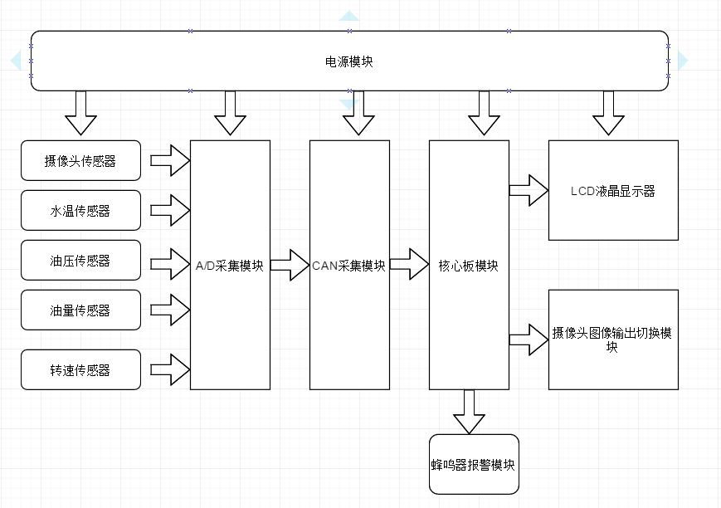
2.硬件系统
硬件系统包括抗EMI电路、电源模块、AD采集模块、CAN采集模块、ARM核心板模块、LCD液晶驱动模块、摄像头图像输出切换模块及蜂鸣器报警模块。
- 电源模块可输出5V/2A电源供其它模块使用，且具有反接保护、过压保护、过流保护功能。
- AD采集模块共五路，摄像头、水温、油压、油量、电压其调理后供A/D采集模。
- CAN采集模块使用TCAN 1042芯片对采集到的数据进行解析并发送给核心板。
- 核心板模块提供 8 路UART、
1 路I2C、 8 路 12bit ADC、 1 路 10/100M以太网接口、 2 路SDIO、 1 路左右声道模拟音频接口、
2 路USB Host接口（1 路与USB Device共用同一路USB OTG）、 1 路 USB Device接口、 1 路
8 位CSI数字摄像头接口，满足数据采集等多种消费电子和工业控制应用 ，可采集调理后的水温、油压、油量、电压、发动机转速信号，并驱动摄像头模块、LCD模块、蜂鸣器报警模块。
- 摄像头输出切换模块把采集到的3路图像调用按调用顺序的命令进行切换。
- LCD液晶显示器可显示小时计、机油油压力、燃油余量、工作电压、单次里程、总里程、割台转速、滚筒转速、升运器转速、转向灯及位置灯等信号显示。
- 蜂鸣器报警模块 可对水温、油压、油量、转速等报警信号进行报警。
1.5 软件产品的功能
豪威尔基于Linux操作系统显示器系统总成V1.0的主要功能包括自动监测三路以上等多路玉米收割机工况并显示及报警，适用于所有大型玉米收割机、小麦机、辣椒机等多种籽粒机，整个系统测量准确，报警及时，便于操作。
为确保软件产品的功能实现，整机由带EMI抗冲击保护功能的电源电路为整机提供稳定电源；固定在发动机转速、水温、油压、油量适当部位的传感器模块及仪表内部的信号调理模块组成信号传递部分；本软件采用A/D转换采集水温、油量、油压、电压信号，采用测频法采集转速信号，采集后使用数字滤波技术将原始数据滤波，之后送给核心板处理并驱动LCD液晶显示相关信号并让虚拟指针转动，并判断各路信号是否在正常范围，在超出正常范围时驱动蜂鸣器报警。

第二章 使用指南
2.1 安装
首先将本软件产品(光盘)复制在电脑的硬盘上,然后插入SD卡读卡器,制作SD卡启动包。将制作好的SD卡插入到电路板的SD卡插槽中，然后用短路帽短接板子上的JP4接口，软件将会自动烧写到核心板的IMX6G2C芯片中。当听到“滴滴”声之后，这表明程序已经烧写完成，拔出短路帽和SD卡重新启动就可以使用了。
2.2 使用说明
闭合总电源，把起动钥匙拧到起动前一档，本系统开始工作，指针归零后，开始指示各种车况；液晶屏开始显示小时计、工作电压、机油压力、燃油余量。随着车况变化，系统应能及时反应。
车辆电源关闭，本系统指针开始归零，全部指针应能正确归到零位。

